# 1. 计算题

1、已知摄氏温度转换为华氏温度的计算公式为：华氏度=摄氏度×9/5+32，请输入任意摄氏温度，输出对应的华氏温度。

import java.util.Scanner;

public class TemperatureChange {

    public static void main(String[] args) {

        Scanner scanner = new Scanner(System.in);

        System.out.println("请输入摄氏温度:");

        double c = scanner.nextDouble();

        double f = 0.0;

        f = c * 9 / 5 + 32;

        System.out.println("对应的华氏温度:\n"+f);

scanner.close();

    }

}

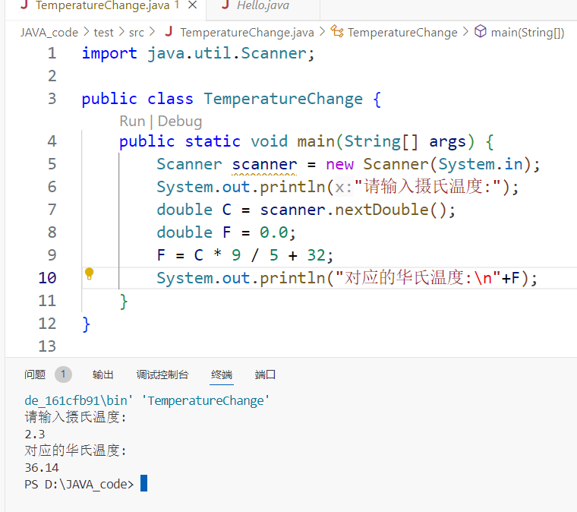

2、输入圆柱底面半径和高，输出圆柱体的面积。

import java.util.Scanner;

public class CylinderArea {

    public static void main(String[] args) {

        Scanner scanner = new Scanner(System.in);

        System.out.println("请输入圆柱体的高:");

        double h = scanner.nextDouble();

        System.out.println("请输入圆柱体的底面半径:");

        double r = scanner.nextDouble();

        double area = 2 * Math.PI * r * r + 2 * Math.PI * r * h ;

        System.out.printf("圆柱体的面积:\n%.2f",area);

scanner.close();

    }

}

3、输入一个double型数字，输出该数的整数部分和小数部分。例如：输入一个浮点数3.14158，整数部分：3，小数部分：0.14158。

import java.util.Scanner;

public class DoubleSplit {

    public static void main(String[] args) {

        Scanner scanner = new Scanner(System.in);

        System.out.println("请输入一个double型数据:");

        double number = scanner.nextDouble();

        int inter = (int)number;

        double deci = number - inter;

        System.out.printf("整数部分:%d,小数部分:%f", inter,deci);

        scanner.close();

    }

}

4、输入任意一个三位数，求这个三位数每一位的数字和。例如：123。那么每一位数字相加为：1 + 2 + 3，和为：7。

import java.util.Scanner;

public class DoubleSplit {

    public static void main(String[] args) {

        Scanner scanner = new Scanner(System.in);

        System.out.println("请输入一个三位数:");

        int number = scanner.nextInt();

        int sum = 0;

        int ret = number % 10;

        sum += ret;

        number /= 10;

        ret = number % 10;

        sum += ret;

        number /= 10;

        sum += (int)number;

        System.out.printf("这个三位数的数字和为:\n%d", sum);

        scanner.close();

    }

}

